Informacja o Urzędzie Gminy Marciszów - tekst łatwy do czytania i zrozumienia (ETR)

Urząd Gminy Marciszów
Urząd Gminy Marciszów, czyli po prostu urząd, znajduje się przy ulicy Szkolnej 6 w Marciszowie.
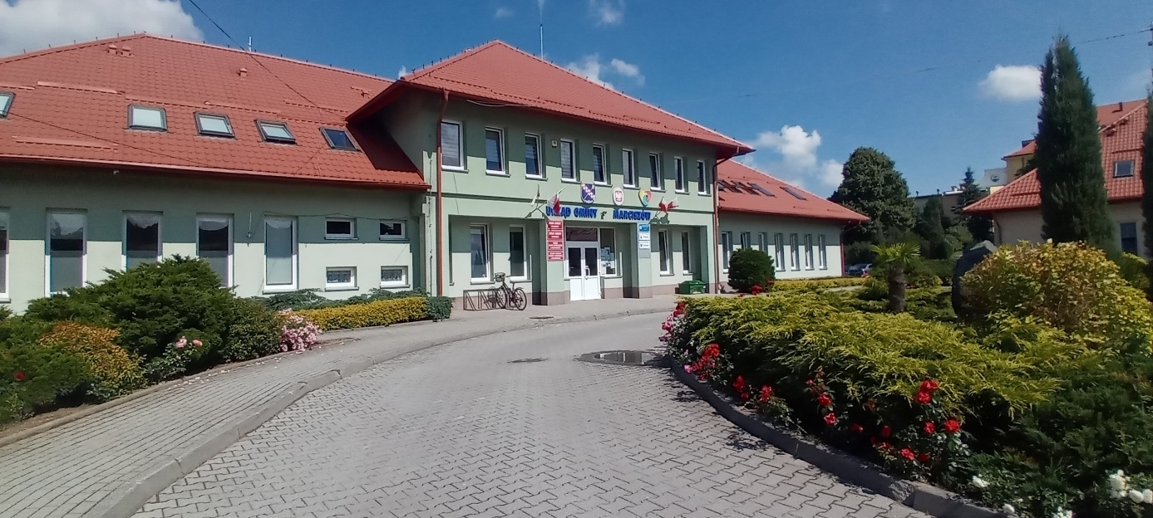
Za pracę urzędu odpowiedzialny jest Wójt.
Wójtem gminy Marciszów jest Pan Wiesław Cepielik.
Urząd otwarty jest od poniedziałku do piątku od godziny 7:30 do godziny 15:30.
W sobotę i w niedzielę urząd jest zamknięty.
Wójtowi w pracy pomagają Sekretarz, Skarbnik i urzędnicy zatrudnieni na różnych stanowiskach. Urząd podzielony jest na referaty i pojedyncze stanowiska.

Kontakt z Urzędem Gminy Marciszów
Wszystkie potrzebne informacje uzyskasz w sekretariacie na pierwszym piętrze lub pod numerem telefonu 75 74 10 208.
Możesz także napisać e-mail na adres: gmina@marciszow.pl
Wójt Gminy Marciszów przyjmuje interesantów w każdą środę od godziny 10.00 do godziny 15.30.

Dostępność budynku
Budynek posiada jedno wejście.
Drzwi od wejścia głównego znajdują się od strony parkingu.
Dojście do wejścia wykonane jest z kostki brukowej.
Po wejściu do budynku, po lewej stronie, znajduje się punkt obsługi interesanta.
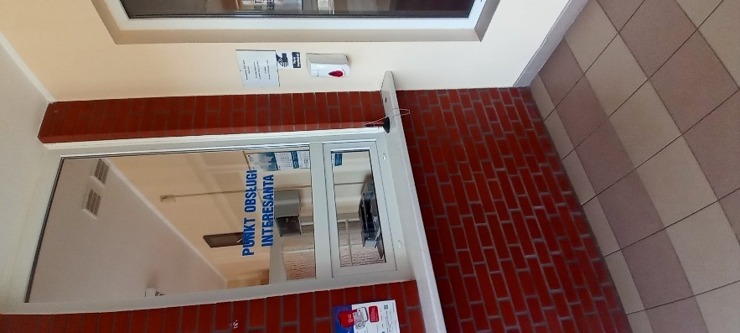
Budynek posiada jedno piętro. Z uwagi na brak windy osoba poruszająca się na wózku inwalidzkim nie ma możliwości dostać się do wszystkich pomieszczeń budynku.
Sekretariat znajduje się na piętrze budynku.
W budynku urzędu, po prawej stronie od wejścia głównego, znajduje się Gminny Ośrodek Pomocy Społecznej w Marciszowie.
Przed budynkiem urzędu znajduje się oznaczony parking.
Zostało wyznaczone jedno miejsce postojowe dla osoby niepełnosprawnej.
Miejsca postojowe znajdują się blisko wejścia głównego do budynku.

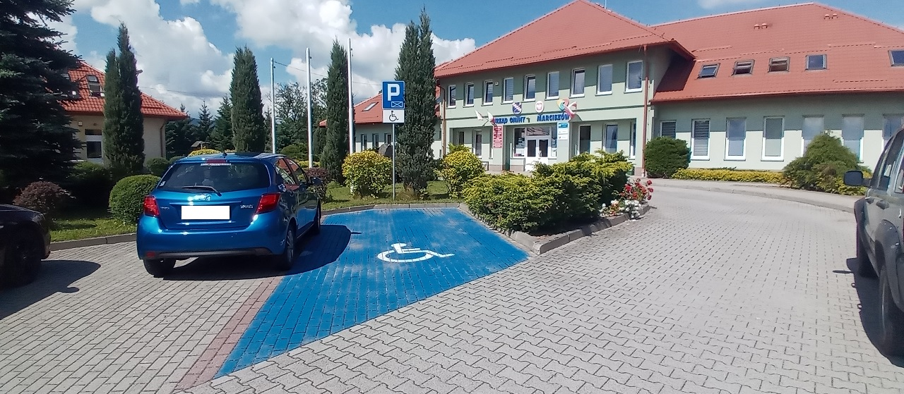

Jak załatwić sprawę w Urzędzie Gminy Marciszów?
Żeby załatwić sprawę w Urzędzie Gminy Marciszów, możesz:
- Napisać potrzebne pismo i wysłać je na adres:
Urząd Gminy Marciszów
Ulica Szkolna 6
58-410 Marciszów
- Przyjść do urzędu i spotkać się z pracownikiem w godzinach pracy sekretariatu.
- Przynieść pismo do sekretariatu lub punktu obsługi interesanta.
- Napisać wiadomość i wysłać ją na adres e-mailowy gmina@marciszow.pl
- Zadzwonić pod numer telefonu 75 741 02 08.
- 7. Napisać pismo i wysłać je za pomocą platformy e-PUAP: https://epuap.gov.pl/wps/portal
E-PUAP to skrót nazwy Elektroniczna Platforma Usług Administracji Publicznej. Do tego sposobu trzeba mieć Internet i swoje konto w ePUAP.
Jednocześnie informujemy, że wszystkie druki wniosków spraw załatwianych w urzędzie można pobrać w formie papierowej w sekretariacie oraz na wszystkich merytorycznych stanowiskach.
Pracownicy urzędu pomogą załatwić Twoją sprawę bez względu na sposób kontaktu z urzędem wybrany przez Ciebie.
Poinformuj nas o najlepszej dla Ciebie formie komunikowania się dla załatwienia Twojej sprawy w urzędzie. My dołożymy starań, aby Twoją sprawę załatwić jak najszybciej.

Pies przewodnik
Jeśli przy poruszaniu się pomaga Ci pies przewodnik, oczywiście możesz z nim przyjść do urzędu.

Czym zajmuje się Urząd Gminy Marciszów?
W urzędzie załatwisz sprawy dotyczące:
- zameldowania;
- prowadzenia własnej działalności gospodarczej;
- dowodu osobistego;
- urodzenia się dziecka;
- otrzymania dokumentów, takich jak akt zgonu czy akt urodzenia;
- podatków i opłat lokalnych;
- pozwolenia na wycięcie drzewa.
Urząd zajmuje się także:
- drogami gminnymi,
- chodnikami czy też gminnymi ścieżkami rowerowymi,
- oświetleniem ulic,
- siecią wodociągową i kanalizacją,
- remontem gminnych budynków,
- prowadzeniem instytucji kultury,
- ochroną środowiska,
- utrzymaniem czystości i porządku,
- budżetem gminy,
- organizacją różnych wyborów, na przykład na Prezydenta naszego kraju,
- wyborami do Sejmu i Senatu,
- współpracą z organizacjami pozarządowymi,
- zarządzaniem w trudnych sytuacjach, na przykład w czasie powodzi
lub suszy,
- planowaniem przestrzeni w gminie,
- promocją gminy,
- organizacją wydarzeń kulturalnych,
- rozpatrywaniem wniosków o wypłatę dodatku osłonowego i dodatku węglowego

Oficjalna strona Urzędu Gminy Marciszów
Oficjalną stroną urzędu jest strona pod adresem: https://new.marciszow.pl/
Urząd Gminy prowadzi także Biuletyn Informacji Publicznej pod adresem https://bip.marciszow.pl/

